

CHAPTER3
第 3 章

令人赞叹的古希腊建筑

古希腊雕塑以其典雅而又博大的美感，在整个西方美术传统中
占有十分重要的地位。两千多年来，这种审美精髓滋润着西方美
术生生不息。悠久的神话传说是古希腊雕塑艺术的源泉，它不仅
给人类留下了《尼多斯的阿芙洛狄特》、《萨摩色雷斯的胜利女神》、
《米洛岛的维纳斯》等千古典范，同时也创造出了令现代希腊人骄
傲不已的雅典卫城。古希腊最典型、最辉煌的建筑是什么？为什
么说柱式建筑风格是古希腊留给世界最伟大的一项遗产？

古希腊的宏伟建筑大都是一些献给神的建筑。因此，古希腊人在建造
时有一种特别虔诚的态度，甚至一些细节的讲究让今天的人依然感到惊讶
和赞赏。
我们先从特尔斐建造的一座阿波罗神殿说起吧。特尔斐本身就是一个
非常神奇的地方。据说，宙斯曾经在选择大地中心的时候，让两只鹰从大
地的两端往中间飞，当两只鹰交汇在一起的时候，那个地方就是大地的中
心。两只鹰会合的地方正好就是我们今天所说的特尔斐。
特尔斐的阿波罗神殿建好了以后，里面有一个女祭司，叫佩提亚


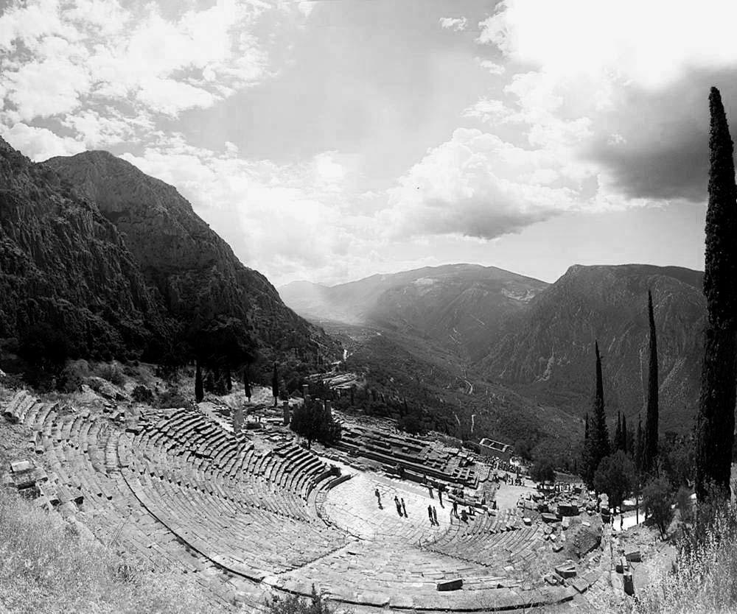
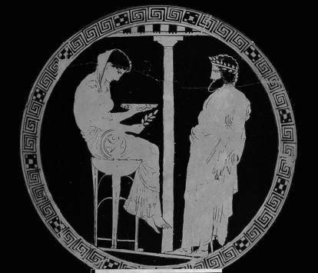
系 列 丛 书
感动心灵的西方美术

（Pythia），她可以与神交流和对话，还可以预言未来。这位女祭司的预言
特别灵验，而且她在预言的时候，往往会用一种诗歌般优美的语言，让人
们在诗的语言里领略到未来的景象。为什么特尔斐的阿波罗神殿里的女祭
司能如此灵验呢？

沉睡于希腊特尔斐山景中的阿波罗神殿，是阿波罗神昭晓其
神谕的地方，是“世界之脐”。这座神庙与周围绝美的景致和谐
地结合在一起，成为古希腊最重要的信仰中心。它的预言和指示，
深刻地影响了希腊的文化和历史。如此传奇的神秘之地和地质现
象有关吗？现代科学能否揭开这一神秘面纱呢？

这一直是一个让大家好奇和孜孜探求的话题，而且这种探究直到今天还
在持续。在特尔斐神殿里，曾经诞生过一些非常脍炙人口的神谕。比如，其
中有一个就是，“认识你自己！”似乎古希腊人已经觉悟到，了解自己以及内
心，是一件非常困难的事情。这句非常睿智的神谕就来自阿波罗神殿。画中，
这位女祭司正聆听阿波罗对她的教诲，然后要用诗歌般的语言预测未来。

特尔斐遗址

36

女祭司佩提亚正在聆听阿波罗的教诲


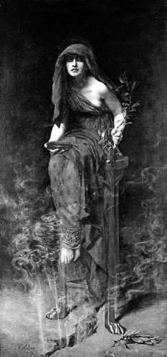
第 3 章 令人赞叹的古希腊建筑

她为什么能做到这一点？今天的科学家们也在研究。2002年的时候，
有几位英国的科学家试图解答特尔斐神谕的奥秘。他们通过考察特尔斐，
发现阿波罗神殿的选址非常特别：这个神殿恰好就建在大地的两条裂缝的
交叉点上。裂缝从哪里来的呢？希腊是一个多地震的国家，裂缝正是地震
所造成的。这两条裂缝交叉的那个点上会释放出一些特别的气味，这种气
味有点像我们通常所熟悉的硫黄气体的味道。奇妙之处就在这里，人在呼
吸了这些气体之后，说出的语言竟变得流畅，甚至充满了诗意。这种气体
到底是什么，或可另当别论，古希腊人会这么准确地选择一个有如此特殊
气味的地方，似乎可以跟它的一个非常古老的概念联系在一起。
在希腊文明贡献给世人的概念里，其中有一个概念就叫做灵感，而灵
感的原意就是呼吸， 而且指的是呼吸从地底下冒出来的仙气。据说，人呼
吸了这种仙气之后，就会有灵感，可以写出非常美
的诗文，创造出美的视觉作品。巧合就在这里。古
希腊人有“灵感”这么一个概念，而他们的神殿就
恰好建造在一个能让人呼吸地底下冒出来的仙气的
位置上，这真是令人情不自禁会惊讶和好奇的地方。
在古代的绘画里，我们会看到，女祭司就坐在
一条裂缝的上方，手里拿着橄榄枝，同时呼吸着地
底下冒出来的那个我们不知道是什么气体的仙气。
由此，她获得了一种灵感，说出诗歌一般的语言，
而这种语言本身因为有诗歌般的成分，所以增加了
更多的理解可能性，让人觉得她的预言可以这么理
约翰・科列尔《特尔斐

解，也可以那么理解。正是因为有了更多的解释上
的可能性，使大家产生了一个印象：她的预言是最

37
女祭司》（1891），
99.5×44.7厘米

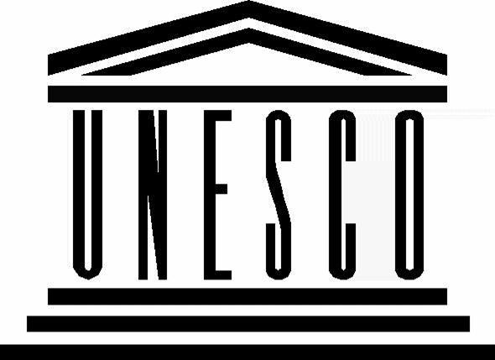
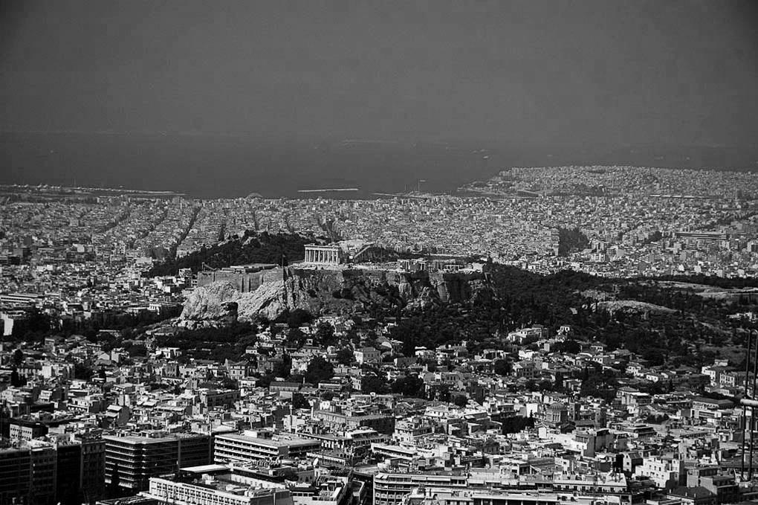
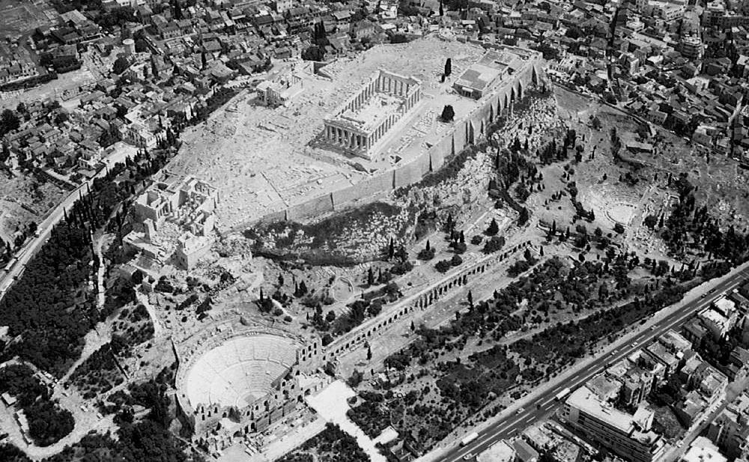
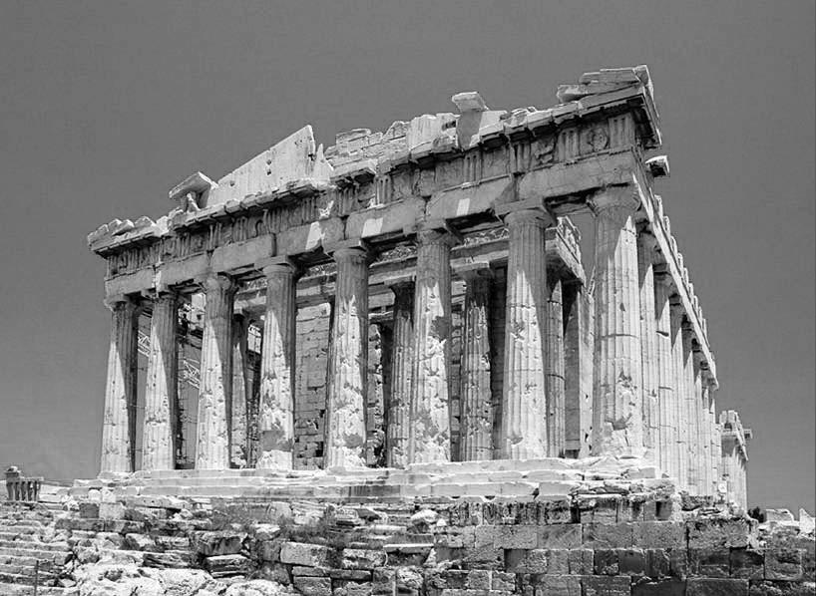
系 列 丛 书
感动心灵的西方美术

准的和最灵验的。
这里，大家可以看到一个很常见的logo，此logo就是联合国教科文组
织的一个标志，而这个标志实际上是从一座建筑物中抽象出来的一个图
形。这座建筑物正是古希腊建筑里最重要的建筑物之一：雅典卫城上面的
巴特农神殿。

参照巴特农神殿而设计的联合国
教科文组织的标志

鸟瞰雅典卫城

远眺雅典卫城

巴特农神殿，公元前447～前438年，雅典卫城

巴特农神殿的主立面变成了联合国教科文组织（UNESCO）的一个标
志，意味着这个建筑本身的重要性，也意味着这个建筑本身所具有的一种
标志性的意义—它是西方文明的一个重要的符号。

38

第 3 章 令人赞叹的古希腊建筑

巴特农神殿，顾名思义，是献给处女的神殿。这一处女是谁呢？她就是智
慧女神雅典娜。雅典人为什么要把一座宏大的建筑献给智慧女神雅典娜呢？

巴特农神殿位于雅典卫城上的中心，在希腊语里意为“处女
神殿”。神殿四周为柱廊，用46根高30米、直径约2米的大理石柱
支撑。石柱采用朴实而又浑厚的多利克柱式，呈现出庄严雄伟的
气势。神殿墙上端石柱之间有92块大理石浮雕板，表现的是神话
传说中的战争场景。据说，这一辉煌的神殿是专为供奉守护雅典
的女神雅典娜而建的。为什么雅典娜成为了雅典的守护女神，这
里面有着怎样的一个故事呢？

这里有一段故事。据说，在争取成为雅典这个地方的保护神的时候，
有两位人选，一位是海神波塞东，另外一位是雅典娜。波塞东是海神，是
雅典人非常敬畏的神，因为他的能量非常大，比如海水如果要变成海啸的
话，会带来巨大的威胁，也会招致地震灾难等，所以他是不能被轻慢的一
个神。波塞东能够为雅典人带来什么样的礼物呢？也就是说，他会给需要
保护的雅典城邦带来什么呢？是源源不断的水。他用他的三叉戟在地上一
戳，地底下就冒出来很多的水。雅典这个地方确实非常需要水，因为雅典
的阳光极其灿烂，也带来了一个问题，就是非常干燥和缺水。当然，水是
能带给人们很多快乐的。
我曾经碰到过一位希腊的驻华大使。他在离任回国的告别酒会上，请
了北大的一些老师。我们在跟大使先生闲聊的时候，就提到一个问题：大
使先生，您在北京生活了这么长时间，对北京有什么感受呢？他的回答是：
北京太潮。这个回答让我们很惊讶。他接着说，在雅典洗一件衬衣，洗完
39
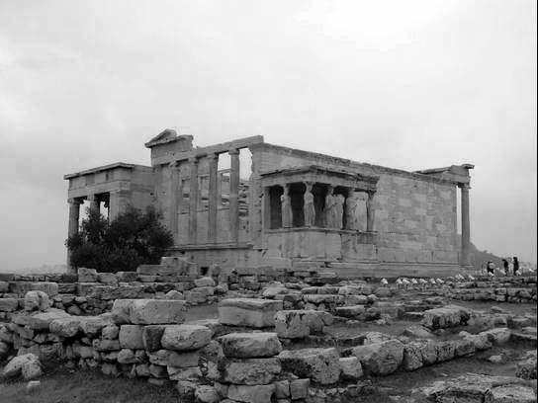
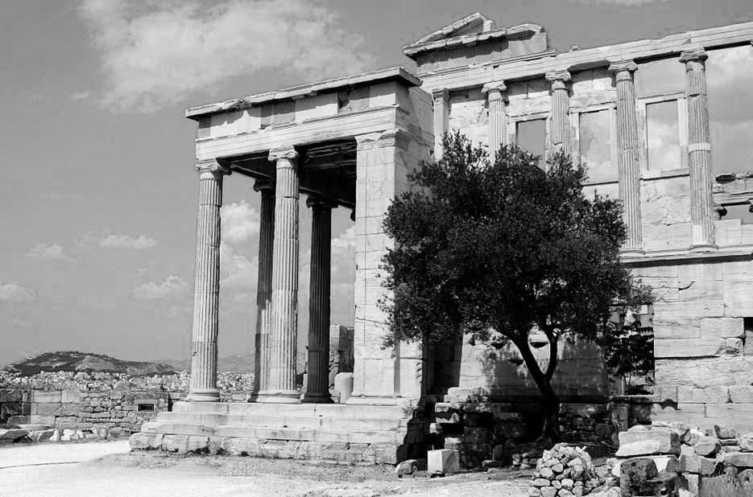
系 列 丛 书
感动心灵的西方美术

后放到晾衣架上，还没有挂好，衬衣就差不多干了，可是，在北京要多少
个小时才能干啊。我提到这件事，是想说明，希腊的雅典是一个非常干燥
而缺水的地方。波塞东能够把水献给这个地方的话，应该是莫大的福祉，
但是波塞东毕竟是一个海神，他带来的水是海水，而海水是涩的、咸的，
没有多大的用处。
雅典娜能给希腊人带来的却是橄榄树。橄榄树的果子可以做橄榄油，
而且橄榄树本身也可以在比较贫瘠的土地上长得非常好。因此，雅典娜最
后胜出，成为了雅典的保护神。
于是，雅典人就把她的神像供奉在神殿里。雅典娜给的一棵橄榄树，
由于是神树，所以曾经有过许多不凡的经历和奇特的故事。根据希罗多德
所撰写的历史书的描述，当波斯人打到雅典的时候，他们知道橄榄树是雅
典娜许诺的礼物，一把火就把它给烧了。第二天，有人非常惊讶地发现，
这棵树上又长出了鲜嫩的枝条—这委实是一棵非常神圣的树。

厄瑞克修姆神殿（公元前421～前405），雅典卫城

厄瑞克修姆神殿旁边的神圣橄榄树

有关巴特农神殿本身的一些特殊之处，还可以提到一个重要的人物，
就是伟大的希腊哲学家苏格拉底。苏格拉底年轻的时候，曾经参加过建造
这个神殿的劳动，搬过石块。你如果有机会到雅典卫城参观，你踩的那块

40

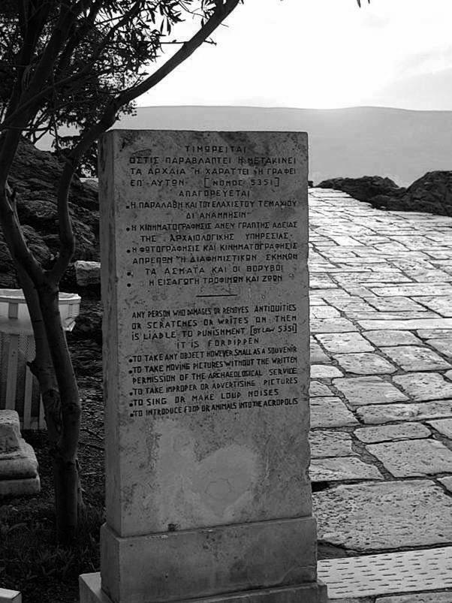
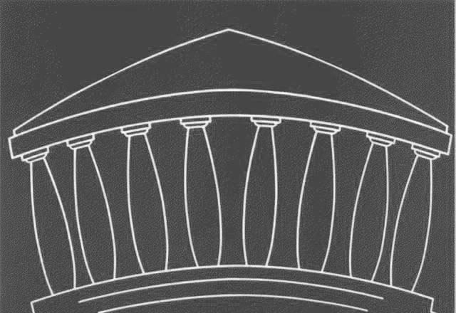

石头，有可能正是哲学家苏格拉底搬上来的。
第 3 章 令人赞叹的古希腊建筑

这是一座非常神圣的建筑，有很多地方值得我们敬仰和赞叹。进入卫城，
我们会看到一块石碑。这块石碑告诉大家，不要随便去捡卫城地上的石块，因
为在这块圣地上所有的东西都是文物。
一座献给自己城邦保护神的宏大建筑，一定有非常讲究的地方。譬如，
我们看到的这一古代遗迹，今天似乎显得
有点破旧和残缺，但是，如果我们仔细观
察的话，它的很多细节依然会让今天的人
感到非常惊讶，甚至令当代的建筑师都感
到些许的惭愧。我举个例子，巴特农神殿
建筑的正面有一段长30多米的台阶，这个
台阶，按照常理来说，应该是水平的，可
是，希腊人在距今两千多年前建造这座建
雅典卫城入口处的提示石碑
筑的时候，却发现了一个视觉上的问题，
就是当一个台阶非常长的时候，人的视觉会产生一种非常奇怪的错觉：本
来水平的台阶就不是水平的了！如果大家去试验的话，可以在台阶的这一
端放一个小东西（眼镜盒或者相机盒什么的），然后，你再走到另外一端蹲
下来，你的眼睛的视线顺着这个台阶看过
去，这个时候你会发现，放在那个地方的
东西不见了。这是什么道理呢？
希腊人早就知道，一个非常长的台阶，
如果做得像几何形体一样笔直，其实在眼
睛实际的观察中并非水平，而是好像有点

向下凹陷的感觉。这样的台阶显然是不适

41
巴特农神殿台阶的示意图

系 列 丛 书
感动心灵的西方美术

合献给保护神的，神殿理应是无懈可击的。因此，他们就把台阶从中间开始
微微往上拱一点点，这样做出的台阶就变得仿佛是水平的了。
我们在这里不禁要问，怎么在那么早的时候，希腊人就已经能够注意
到建筑物上可能出现的视觉偏差，他们也知道用一个非常精准的尺度来矫
正这样的视觉误差，而且是在这么庞大的大理石建筑上来实现这种纠偏的
目的？这真是令人惊讶不已。
讲究的地方不止于此，还有一些细节值得一提。在一般人的想象中，
该建筑物正面的八根多利克式的柱子可能是完全一模一样的尺寸，但是实
际上并不是这样。因为在古希腊人看来，这一建筑中间的六根柱子，主要
面向一个方向的光线，而边上两根柱子就不一样了，它们既要面向正面来
的光线，同时还有两侧的光线，它们的受光面跟中间六根柱子的受光面是
不一样的，而这个时候，不一样的受光面，在视觉上就会形成不太匀称的
感觉。为了纠正这种偏差，希腊人在做两边柱子的时候，跟中间六根柱子
做得略微有点不一样，两边的柱子做得略微粗一点，这样看起来才是非常
整齐，非常均衡的柱子结构。
类似的讲究之处还有很多。既然台阶是微微有点儿拱起的话，为了跟
下面的部分有一个平行的感觉，建筑物上面的部分也要做相应的调整，调
整之后让你的眼睛看过去是完全规整和水平的。这在工程上是非常大的挑
战，但希腊人做到了。这是非常了不起的一个成就。
我们今天所看到的这个神殿是一种如此精准计算的结果，是科学和艺术
两者之间的完美结合。它不仅仅是工程方面的一些尺度的调整和运用，而且
它还有大量非常重要的艺术作品。这些艺术作品主要出自一个非常伟大的雕
塑家之手，这个雕塑家的名字叫菲迪亚斯。菲迪亚斯是古希腊公认的最伟大
的雕塑家，他的作品在这个神殿中构成了艺术和工程最完美的结合。

42
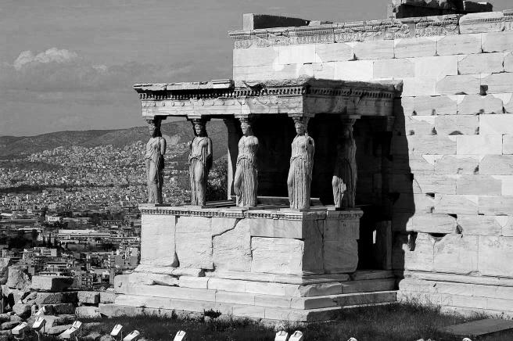
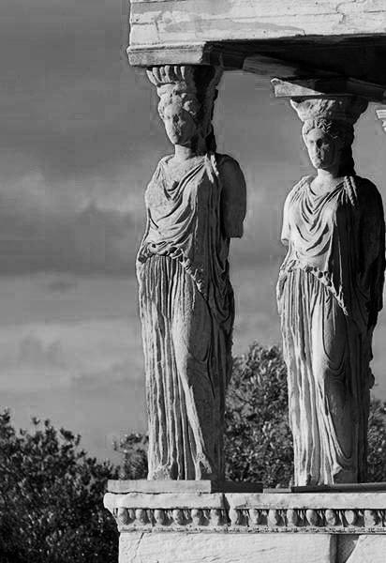
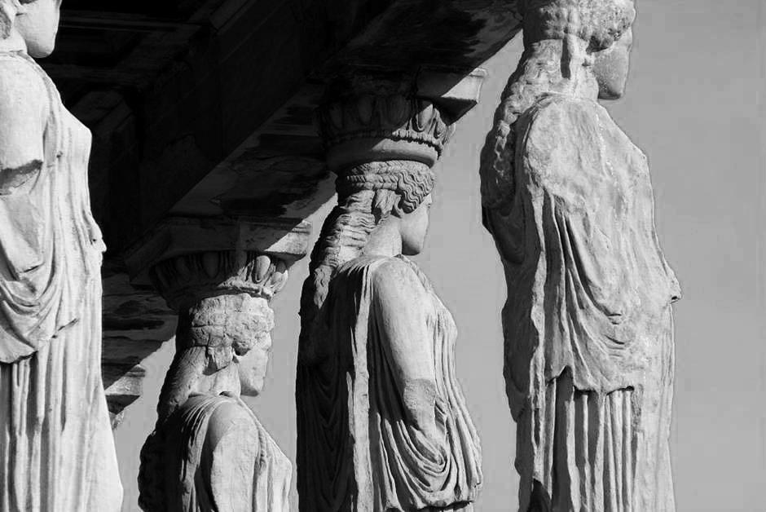
第 3 章 令人赞叹的古希腊建筑

在雅典卫城上还有一个国王的神殿，这个国王神殿也是一个艺术和工
程完美结合的例子，尤其在建筑物上出现的一些非常特殊的柱子，这些柱
子被称为女像柱。

古希腊雕塑艺术如果用一个人的名字来象征，那就是菲迪亚
斯。他所创作的巴特农神殿上的装饰雕塑，体现了古典雕塑盛期
的最高成就。同时，雅典卫城还有一座非常重要的神殿—厄瑞
克修姆，它以其复杂生动的形体和精致完美的细部装饰闻名于世，
尤其是女像柱。智慧的希腊艺术家又是怎么把这些优美的女神柱
运用到建筑中去的呢？

厄瑞克修姆神殿的女像柱，公元前421～前405

女像柱近观

43

女像柱侧面

系 列 丛 书
感动心灵的西方美术

用女性躯体形象作为柱子，被称为女像柱。这些柱子，我们远看过去，
是美丽的女性形象，均处在一种放松的状态。她们都有一条腿是微微抬起
的。这样的话，巨大的重量压在她们身上，就好像举重若轻了，感觉她们
并不是勉强在支撑着，而是轻松自如。另外，我们看到，希腊人在建造这
座神庙的时候，为了解决功能和形式的关系，做了一些非常巧妙的处理。
譬如说，人的脖子这部分是最细、最脆弱的部分，当有一种巨大重量压在
她们身上的时候，脖子这个地方就有可能会首先断掉。为了解决和处理好
这个问题，他们就在脖子后边加上少女披下来的秀发。顺便一提，少女的
头发应该是披下来的，这也是古典雕塑里一种惯例性的做法，意味着该少
女不是女神或者已经婚嫁，因为女神或少妇的头发常常都是束起来的。如
果是少女，那么她的头发就是披下来的。在这里，把脖子这一部分加厚，
就解决了脖子部分的承重问题，脖子如果直接加粗的话，就会变得很难看，
而用少女的长发来加固，颇为巧妙而又自然地实现了雕像本身的完美造
型，承重的效果也满足了工程上的要求，所以希腊的建筑雕塑是工程和艺
术的理想对接。
当然，非常可惜的是，雅典卫城最重要的建筑—巴特农神殿中的很
多艺术品已经不再完好如初，而是被人为地破坏和分散了。比如，伦敦的
大英博物馆就大概有80件巴特农神殿的雕塑构件。
这座建筑物本身及其四周的空间曾经是举行盛大的泛雅典娜节的一个
重要场所。此节日是先在雅典的主要街道游行，游行到最后，登上雅典卫
城，围绕卫城上的神殿游行，举行各种各样的庆典活动。当然，神殿的内
部只有那些非常特殊的人物才能进去，比如说，城邦的领袖、祭司等。这
个神殿建筑曾经是色彩斑斓的，而且外面还竖立有一个如今已经遗失了
的、高大的雅典娜的铜像。据说，远航归来的水手，在非常遥远的地方，

44
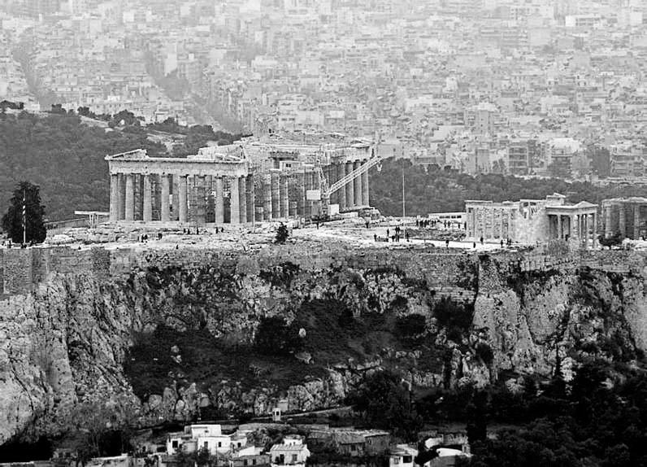
第 3 章 令人赞叹的古希腊建筑

就可以看到这一巨型铜雕，仿佛是他们的灯塔和路标。
巴特农神殿中流失的一些雕像，希腊人一直要求英国人能够尽早归还。
当年有一个英国人拿走了神殿中的雕塑，有一些研究证明，他这么做并非
完全合法，而是用了一些非常的手段。今天的希腊人曾经计划在卫城下不
远处建造一个三层楼的博物馆，专门陈列巴特农神殿上的雕塑原作，以及
他们渴望能够从英国回归故里的雕塑，可是，在他们建造这个博物馆挖地
基时，却发现，一挖下去都是古代的文物，于是，整个新卫城博物馆的工
程就给耽误下来了。
据说原计划是这样的：博物馆将在2004年奥运会之前建成一座三层楼
高的现代化博物馆。整个博物馆几乎是透明的玻璃结构。这样，你在博物
馆看展品的时候，同时可以看到远处的卫城建筑，想象雕塑原初的位置。
希腊人计划在第三层摆放英国应该归还的那些文物。如果英国不还甚至也
不借的话，那么人们就会看到一个奇怪的博物馆，居然在一个非常现代的
博物馆第三层，什么东西也没有。希腊人想以此提醒所有参观的人，希腊
是多么希望把这些文物要回来。至于能不能要回来，何时回来，都是另外
的问题了。希腊人表达的强烈要求卫
城文物回归的愿望，得到了全世界很
多知识分子的支持，而且人们的共识
和道义支持也反映了希腊雕塑在建筑
上的独特价值和重要性。
这是我们从侧面看到的巴特农神

殿有点残缺的样子。希腊人非常有意

正在维修中的巴特农神殿

思，不断地在修这个神殿，我们可以看到建筑物里面的起重机。据说整个
工程要延续整修达30年之久，而且整修出来的东西不应该是崭新的，而

45

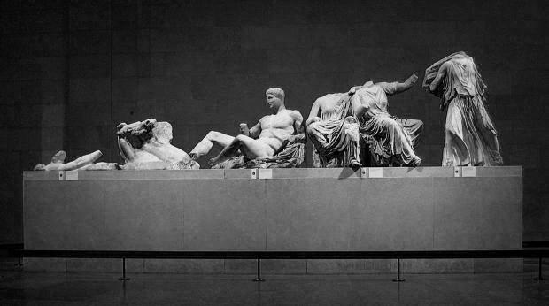
系 列 丛 书
感动心灵的西方美术

应该好像是旧建筑一样，虽然有新加上去的东西。可以想象，希腊人对这
座伟大的建筑存有极慎重的态度与无限的敬意。确实，当我们面对一座已
经这么残缺的建筑的时候，我们仍然能够感受到，这座建筑本身所具有的
精益求精的技术追求，以及和艺术之间的那种完美结合的程度。建筑本身
所具有的很多细节，在我们一一回味的时候，很耐人寻味。比如，刚才提
到的台阶的处理，上面山形墙的处理以及柱子本身粗细的处理等。如柱子，
下边粗上面细的话，就不会形成一个非常呆板的、好像有点往外膨胀的感
觉，而是一个非常规整、完美的比例。这是在电脑复原图上我们看到的整
个神殿的原貌，当然这是一个虚拟的图像。在大英博物馆里，我们可以看
到巴特农神殿的部分雕塑，尽管保护得非常好，但是它们其实不应该放在
这个地方，而应该回归希腊。
雕塑要变成建筑上的一个构件，非常的困难。为什么呢？以山形墙为
例，它的三角形的构图，势必会给雕塑带来很多问题，比如中间的人可以
是站立的，可是角落边上的人就要变成一个符合三角形角落的空间要求。
因此，在做的时候，需要有非常特殊的才华，特别的构思。下图是阿波罗
驾驭战车的想象，他从远方向中间部分驶去，刚刚露出来的马头部分，正
好能够嵌在一个三角形的格局里
面。做建筑上的雕塑，古希腊人有
高度的智慧和非常美的表达。同样，
在另外一个三角形的构图里也需要
把人物处理成这个样子，这就是著

巴特农神殿东山形墙左侧的雕塑

46
名的命运三女神。

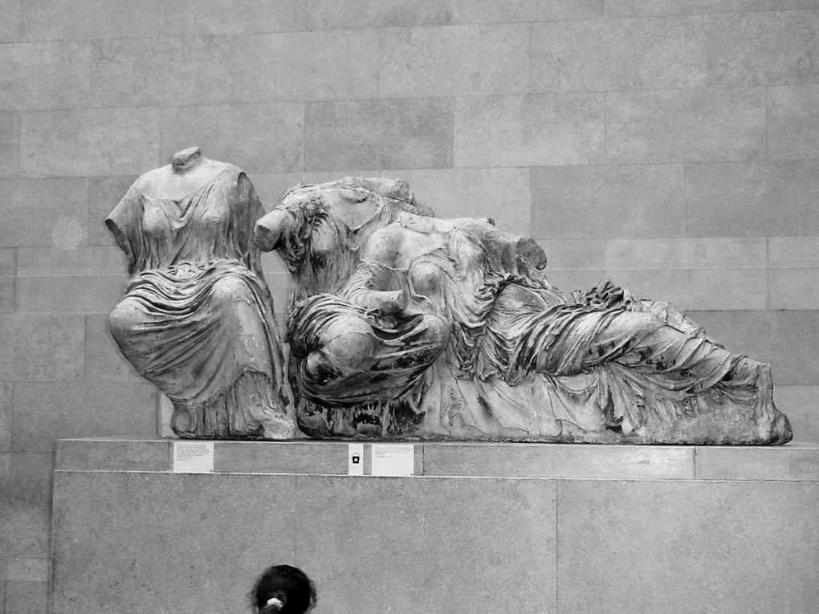
第 3 章 令人赞叹的古希腊建筑

《命运三女神》塑造的是希腊神话中的阿特罗波斯（Atropos）、
克洛托（Clotho）和拉哲西斯（Lachésis）的雕塑，原来位于巴
特农神殿的东山墙，虽然头部都已受损，但是仍然生动地展示了
希腊古典时期雕刻艺术所达到的高超的艺术水准，令人叹为观止。
遗憾的是，巴特农神殿中的许多雕塑现在都不在它的故乡希腊，
而在遥远的大英博物馆内。今天，我们在欧洲的街头很容易看到
有古希腊艺术元素的建筑，但是现代建筑在艺术性方面，却很少
有超越两千多年前古希腊建筑的。为什么呢？

她们一个坐得高一点，一个坐得低一点，最后一个则是半躺着的，正
好这样不同的姿态，构成了一个三
角形所需要的特殊结构。
不少摄影师拍下了名人向巴特
农神殿表达特殊敬意的画面。比如，
有著名舞蹈家尼科尔斯卡（Niko-
lska），她曾经以一种非常特殊的
形式，在这块神殿所提供的空间里
传菲迪亚斯《命运三女神》(公元前447～前

纵情地舞蹈；著名作家毛姆参观巴
特农神殿留影，他写过非常著名的
438)，大理石，最高135厘米，巴特农神殿
东山形墙右侧，伦敦大英博物馆

小说《月亮与六便士》；艾森豪威尔1952年的时候，先是坐着直升飞机
来看，当他看到这个伟大建筑的时候，他发现，应该下来走到这座建筑物
的 跟 前 ； 还 有 著 名 的 戏 剧 作 家 萧 伯 纳 ； 著 名 的 电 影 演 员 曼 斯 菲 尔 德
（Mansfield）；专门演美国西部片里的硬汉形象的约翰・韦恩；还有美国
的总统克林顿，他曾带着女儿登上了雅典卫城，据说他非常感慨。当时陪

47

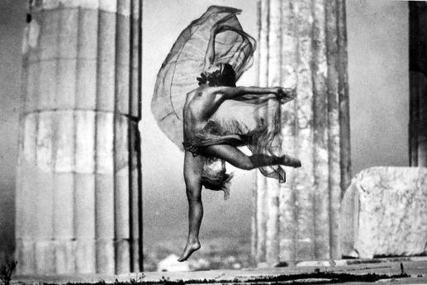
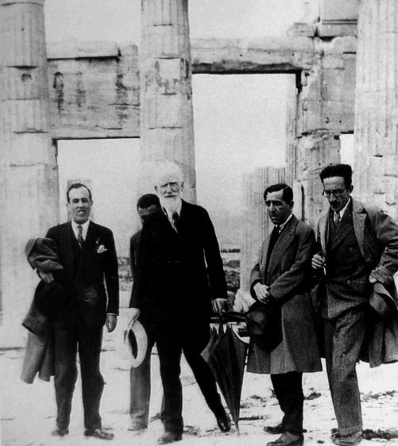
系 列 丛 书
感动心灵的西方美术

同的希腊官员就趁这个机会希望克林顿呼吁国际社会，要求英国将当年拿
走的文物归还希腊，克林顿当即表示，支持这样的想法。

舞蹈家尼科尔斯卡在巴特农神殿中纵情舞蹈

作家萧伯纳（中）在雅典卫城上

古希腊雕塑精益求精的艺术和工程的完美结合，在欧洲很多地方留下
了影响和痕迹。走在欧洲的街头，非常容易发现希腊建筑所具有的那些因
素，但是完全超过希腊两千多年以前建筑成就的却又非常之少。我们看到
的是影响，但我们很少看到所谓的超越。在维也纳、布鲁塞尔以及欧洲其
他的很多城市，我们都会看到希腊式的建筑，但希腊式原本的宏伟与精益
求精的东西反而十分鲜见。
随便举个例子，一座看起来像是古希腊的建筑（美国），但是所有的
建材已经不一样了，不是大理石的材料，而是混凝土、钢筋水泥等。因此，
我们学习希腊的东西，有时候就只是一种外表的形式，技术、美学乃至用
料等都已经追赶不上了。
在金色大厅—维也纳的一个著名音乐厅里，我们能够看到很多希腊
的东西，但是仔细比较的话，我们仍会发现，都多多少少要比原本的希腊
建筑略微逊色一些。比如在金色大厅，我们会看到金碧辉煌的女像柱，但

48

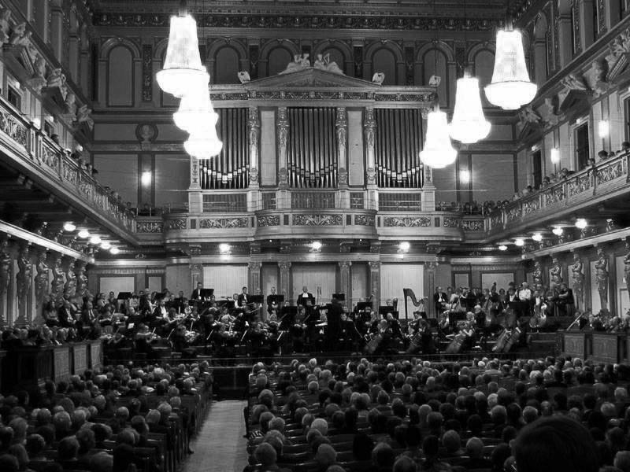
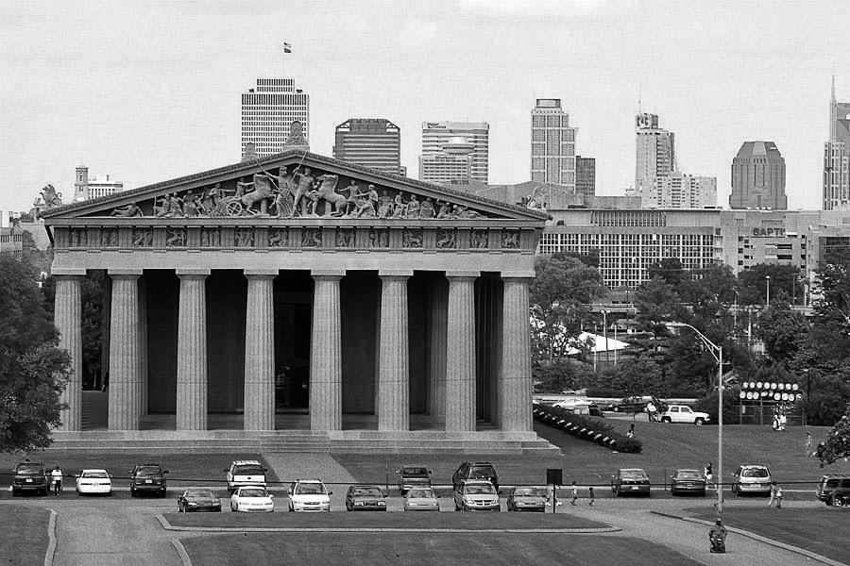
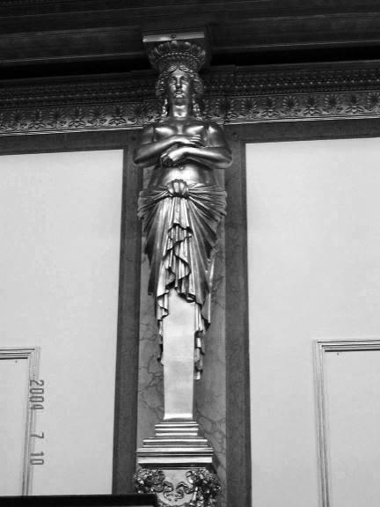

维也纳金色大厅

金色大厅中的女像柱

美国田纳西州首府纳什维尔仿巴特农神殿，
1921～1931
第 3 章 令人赞叹的古希腊建筑

是这里的女像柱却不如我们前面看
到过的那些女像柱那么生动而又放
松，其造型仿佛显得有点儿矜持，
甚至有点儿僵硬。希腊的元素和影
响到处可见，但是要超过它，谈何
容易！因而，古希腊的东西在许多
地方已经伟大到了一种几乎让今天
的人难以超越的高度。
在美国的田纳西州有一座模仿
古希腊神殿的建筑，他们希望把巴
特农神殿的雄姿原样地重现出来。
人们花了整整十年的时间来建造这
一建筑。不过，我们知道，这样的
一座建筑物其实是用水泥堆出来的，
而不是全部用大理石建成。
由此，我们会非常容易地得出
一个结论，即古希腊的建筑不是随
便可以复原出来的，进一步说，古
希腊的建筑是难以超越的。从这个
意义上说，希腊的建筑是美学的一
个高峰，有时甚至是我们心中最高
的范本。

49

